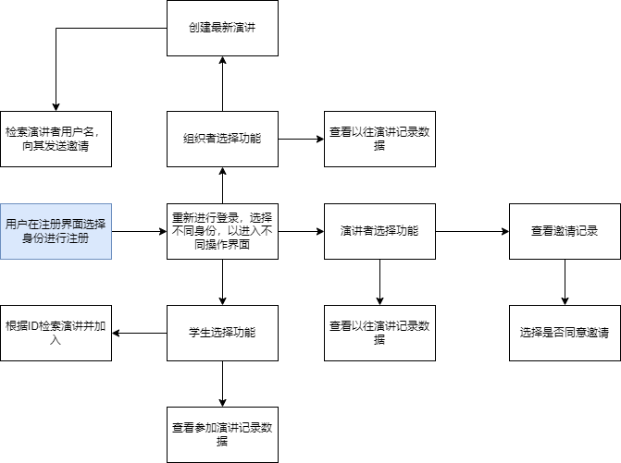

功能：

1. 登录注册功能（User表）
2. 创建演讲功能（lectures表）
3. 发送邀请功能（lectures表，提前在lectures的演讲者一栏填上id，然后同意无事发生，不同意的话id置0）
4. 查看记录数据（lectures表，answers表，feedbacks表，attendances表）
5. 学生检索功能（lectures表）
6. 学生加入功能（attendance）
7. 学生查看演讲记录（attendance,lectures,answers）
8. 演讲者查看演讲记录（lecture,feedbacks,answers）
9. 演讲者查看邀请记录（lectures表）